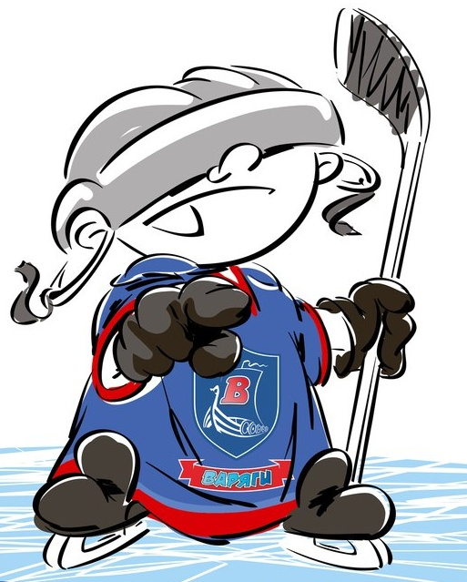 | ОФИЦИАЛЬНЫЙ ПРОТОКОЛ МАТЧА | Год рождения/Дивизион
 |  | 2009

Соревнование | «Итоговый Весенний Кубок ЛАДОГИ – 2017» |  |  | Дата | 19.5.2017 | Игра № | 4
Место проведения | ЛЕНИНГРАДСКАЯ ОБЛАСТЬ | Арена | «ХОРС» | Время | 12-45 | Зрители | 100

«A» «Красная Звезда» Санкт-Петербург |  |  |  |  |  | Взятие ворот |  |  |  |  |  |  | Удаления
№ | Фамилия Имя |  | (К/А) | Поз. | Игр. | # | Время |  | Г | А 1 | А 2 | ИС | Время |  | № | Мин | Нарушение | Начало |  | Оконч.
19 | Кузнецов Артём |  |  | В | Да | 1 | 4 | 44 | 15 | 21 |  |  | 0 | 58 | 46 | 1 | ГРУБ | 0 | 58 | 1 | 58
33 | Миклуцанс Клим |  |  | В | Да | 2 | 12 | 08 | 9 | 21 | 71 |  | 17 | 13 | 9 | 1 | УД-КЛ | 17 | 13 | 18 | 13
9 | Соколов Марк |  |  | З | Да | 3 | 13 | 43 | 46 | 99 |  |  | 35 | 10 | 9 | 1 | НП-АТ | 35 | 10 | 36 | 10
10 | Кутавой Всеволод |  |  | З | Да | 4 | 15 | 33 | 21 | 99 |  |  | 44 | 00 | 17 | 1 | ПОДН | 44 | 00 | 45 | 00
15 | Наруков Никита |  |  | Н | Да | 5 | 21 | 09 | 21 | 15
17 | Гуляев Ярослав |  |  | Н | Да | 6 | 21 | 19 | 46
21 | Кибизов Илья * |  | К | Н | Да | 7 | 26 | 24 | 21
24 | Воробьев Дима |  |  | З | Да | 8 | 27 | 25 | 46 | 75 | 99
33 | Кравченко Богдан |  |  | Н | Да | 9 | 27 | 36 | 75 | 99 | 46
46 | Абсаликов Тимур |  |  | Н | Да | 10 | 30 | 55 | 21
68 | Виноградов Илья |  |  | Н | Да
71 | Желудков Тимофей |  |  | Н | Да
72 | Портнов Алексей |  |  | З | Да
75 | Колесников Артём |  |  | Н | Да
78 | Чеботан Виталий |  |  | Н | Да
87 | Крылова Кристина |  |  | Н | Да
90 | Галочкин Платон |  |  | З | Да
91 | Шушвал Демьян |  |  | З | Да
99 | Кузнецов Ярослав |  |  | Н | Да
Главный тренер |  | Голуб Владислав |  |  |  | Тренер |  |  |  |  |  |  |  |  |  |  | подпись | ‌

«Б» «Динамо» Казань |  |  |  |  |  | Взятие ворот |  |  |  |  |  |  | Удаления
№ | Фамилия Имя |  | (К/А) | Поз. | Игр. | # | Время |  | Г | А 1 | А 2 | ИС | Время |  | № | Мин | Нарушение |  | Начало |  | Оконч.
1 | Рахимзянов Тимур |  |  | В | Да | 1 | 42 | 05 | 15 |  |  |  | 0 | 58 | 12 | 1 | ГРУБ |  | 0 | 58 | 1 | 58
20 | Гильманов Булат |  |  | В | Да |  |  |  |  |  |  |  | 8 | 31 | 3 | 1 | ЗД-КЛ |  | 8 | 31 | 9 | 31
2 | Гильмутдинов Ранель |  |  | Н | Да |  |  |  |  |  |  |  | 24 | 21 | 12 | 1 | НП-АТ |  | 24 | 21 | 25 | 21
3 | Михалкин Глеб |  |  | З | Да |  |  |  |  |  |  |  | 32 | 02 | 12 | 1 | ПОДН |  | 32 | 02 | 33 | 02
4 | Колосов Дмитрий |  |  | З | Да |  |  |  |  |  |  |  | 38 | 30 | 21 | 1 | УД-КЛ |  | 38 | 30 | 39 | 30
5 | Верхунов Дмитрий |  |  | З | Да |  |  |  |  |  |  |  | 40 | 08 | 15 | 1 | ЗД-КЛ |  | 40 | 08 | 41 | 08
7 | Садреев Кирилл |  |  | Н | Да
8 | Шигапов Амир |  |  | Н | Да
9 | Багаветдинов Амир |  |  | Н | Да
11 | Магин Кирилл |  |  | Н | Да
12 | Гордеев Тимофей |  |  | Н | Да
14 | Усольцев Артем |  |  | Н | Да
15 | Дюсеев Матвей * |  |  | З | Да
16 | Минаев Степа |  |  | З | Да
17 | Блинов Ваня |  |  | З | Да
18 | Попов Никита |  |  | Н | Да
19 | Игнатьев Даниил |  |  | Н | Да
21 | Жуков Егор |  |  | Н | Да
22 | Каюмов Рамир |  | К | Н | Да
23 | Цуканов Алексей |  |  | З | Да
24 | Гараев Арслан |  |  | Н | Да
25 | Датков Оскар |  |  | З | Да
Главный тренер |  | Баринов Дмитрий |  |  |  | Тренер |  |  |  |  |  |  |  |  |  |  | подпись | ‌

Послематчевые броски |  |  |  |  | Игра вратарей |  |  |  | По периодам |  | 1 | 2 | 3 | ОТ | ПБ | Общ. | Время игры
«А» | «Б» | Вр «А» | Вр «Б» | Счет | Время |  | «А» | «Б» | Взятие ворот | «А» | 3 | 6 | 1 |  |  | 10 | Начало | 12 | 55
 |  |  |  |  | ‌0 | 00‌ | 33 | 20 |  | «Б» | 0 | 0 | 1 |  |  | 1 | Окончание | 14 | 00
 |  |  |  |  | 21 | 09 | 33 | 1 | Штрафное время | «А» | 1 | 1 | 2 |  |  | 4 | Тайм-аут «А»
 |  |  |  |  | 30 | 00 | 19 | 1 |  | «Б» | 2 | 1 | 3 |  |  | 6 | Тайм-аут «Б»
 |  |  |  |  | 45 | 00 | 19 | 1 | Броски по воротам | «А» |  |  |  |  |  |  | ‌
 |  |  |  |  |  |  |  |  |  | «Б» |  |  |  |  |  |  | ‌
 |  |  |  |  |  |  |  |  | Судьи при оштрафованных игроках | ‌ |  |  |  | Судья времени игры
 |  |  |  |  |  |  |  |  |  | ‌ |  |  |  | Секретарь
‌ | ‌ | ‌ | ‌ | ‌ | ‌ | ‌ | ‌ | ‌ | ‌Информатор | ‌ |  |  |  | подпись  ‌

Главный судья |  | Лучшие игроки матча | «Красная Звезда» | Кибизов Илья № 21
Главный судья |  |  | «Динамо» | Дюсеев Матвей № 15
подписи |  | Инспектор | ‌ | Замечания на обороте | Да | Нет

